ПАМЯТКА
«МЕРЫ ПОЖАРНОЙ БЕЗОПАСНОСТИ ПРИ КУРЕНИИ»

Уважаемые жители Калининского района!
В 2022 году из-за пожаров, причиной которых стало курение в квартире, погибло 2,5 тысячи человек.
По статистике МЧС России за прошедший год произошло 13,5 тысяч пожаров при курении. Неосторожное обращение с огнем при курении – одна из самых распространённых причин пожаров. И, согласно статистике, в каждом 5 случае причиной пожара послужила непотушенная сигарета.
Зимой число пожаров в жилье вырастает в 2 раза.
Чтобы предотвратить возникновение пожара требуется соблюдать правила пожарной безопасности в быту и быть предельно осторожными с огнем.

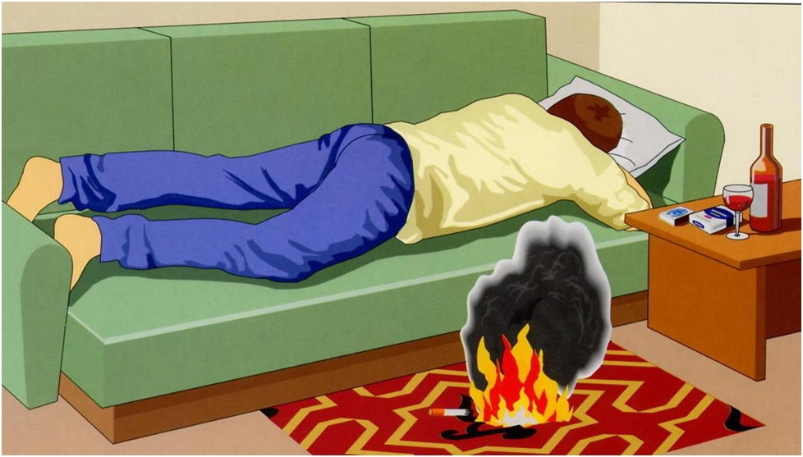

СПб ГБУ «ПСО Калининского района Санкт-Петербурга» напоминает об элементарных правилах пожарной безопасности при курении:
- Курите только в специально отведенных для этого местах.
- Опасно курить вблизи легковоспламеняющихся и горючих жидкостей.
- Не выбрасывайте окурки из балконов и окон.
- Не курите в состоянии алкогольного опьянения, особенно в постели.
- Необходимо отследить, что спичка и окурок не только не горят, но и не тлеют.
- Храните спички и зажигалки в недоступных для детей местах.

Берегите себя и своих близких!

СПб ГКУ «ПСО Калининского района»

